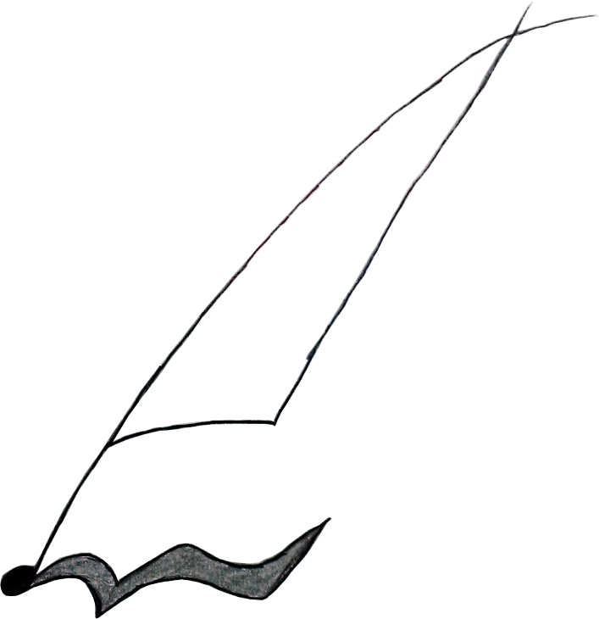
J. Racaud;A. Simon;J. Harrault;J. Blondeel;S. Daguenet;F. Corradin
Music Sheet Writer
Music Sheet Writer
Avancée du développement

Objectifs du document
Résumé
Ce document regroupe les graphiques les plus importants et utiles dans la représentation de l’état du projet Music Sheet Writer.
Vous retrouverez les informations sur le pourcentage de progression des différents livrables ainsi que du travail fournis par les différentes ressources et le travail restant à fournir. Il y est aussi montré les différentes tâches qui sont en retard sur leur réalisation.

Glossaire

Description du document
Titre | Music Sheet Writer : Avancée du développement
Date de création | 23/02/2016
Date de publication | 23/02/2016
Auteur | J. Racaud;A. Simon;J. Harrault;J. Blondeel;S. Daguenet;F. Corradin
Responsable | Jonathan Racaud
E-mail | musicsheetwriter_2017@labeip.epitech.eu
Sujet | Avancée du développement
Version du modèle | 1.0

Tableau des révisions
Date | Auteur | Section(s) | Commentaire
2/23/2016 | Jonathan RACAUD | Toutes | Création du document
2/23/2016 | Jonathan RACAUD | Toutes | Ajout des graphiques

Cette page est intentionnellement laissée vide.
Cette partie montre la vue générale du projet et son état à une date donnée.
Livrables
État des différents livrables.

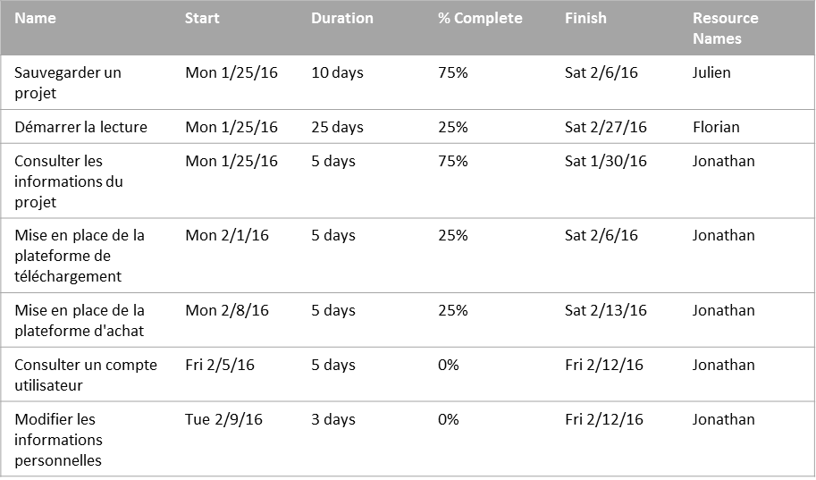
TÂCHES
Les tâches dont la date limite est dépassée.

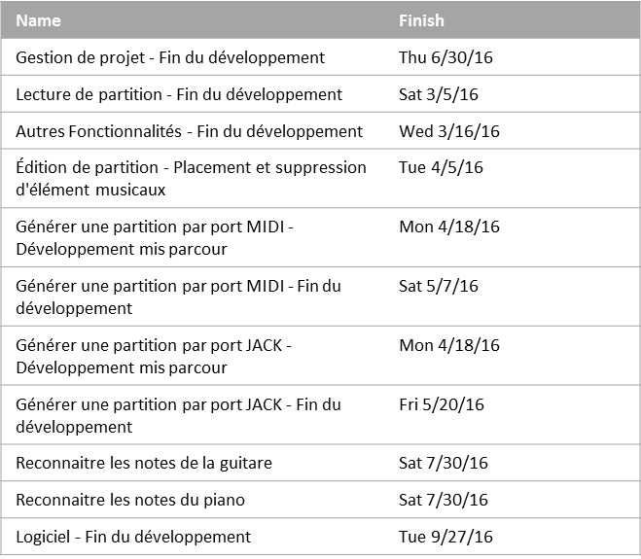
JALONS
Les jalons qui vont arriver prochainement.

Status des ressources
Status de travail pour toutes les ressources.

Status du travail
% de travail donné par toutes les ressources.

